

MỤC LỤC (Contents)

MỤC LỤC (Table of Contents) 1
MQC & PQC CHART PROJECT 2
1. Nội dung chi tiết project: (Project details) 2
2. Lịch làm việc: (Work Schedule) 2
3. Các màn hình và chức năng chính: (Screens and functions) 5
MQC Chart 5
PQC Chart 6
Màn hình dữ liệu các Product Code trên MQC (Product Code data screen on MQC) 6
Màn hình dữ liệu các Product Code trên PQC (Product Code data screen on PQC) 7
Màn hình dữ liệu chi tiết của 1 Product Code (1 Product Code detail screen) 7
Nuget & Solution Explorer 8

MQC & PQC CHART PROJECT

1. Nội dung chi tiết project: (Project details)

Hệ thống MQC và PQC có tổng cộng 14 Line, MQC 7 Line và PQC 7 Line (L01– L07)
Yêu cầu là hiển thị dữ liệu của 7 Line MQC/PQC và dữ liệu mã hang được sản xuất trên từng Line. Dữ liệu bao gồm: Tên mã hàng (Product Code), ngày sản xuất (Date), Line, số lượng hàng NG, RW, OP, tỷ lệ NG, mục tiêu phải sản xuất mỗi ngày của từng mã hàng (Daily Target).
Vì dữ liệu mục tiêu phải sản xuất mỗi ngày của từng mã hàng (Daily Target) chưa có phần mềm nhập để lưu vào cơ sở dữ liệu nào trước đây ra nên phát sinh thêm việc phải tạo phần mềm nhập Daily Target cho bên QA.

(MQC and PQC system has a total of 14 Lines, MQC 7 Line and PQC 7 Line (L01– L07)
The requirement is to display data of 7 Line MQC/PQC and production code data on each Line. Data includes: Product Code, Production Date (Date), Line, Quantity of NG, RW, OP, NG rate, Target to produce per day of each item (Daily Target) .
Because the target data must be produced every day of each item code (Daily Target) there is no input software to save in any database before, so there is an additional need to create a Daily Target input software for the department. QA.)

2. Lịch làm việc: (Work Schedule)

MQC & PQC Chart | DONE | Create logic and user interface for the MQC&PQC on the software. (calculate rate output, rework, no good. ) | (TASK) | Completed | Bùi Nguyễn Anh Thư | TL-16182
MQC & PQC Chart | DONE | Display data on 7 pie charts representing 7 MQC&PQC lines. Allow user to change the default update time using the Choose Chart Update Time box. | (TASK) | Completed | Bùi Nguyễn Anh Thư | TL-16182
MQC & PQC Chart | DONE | Add the function for user to select day, month, year to display MQC&PQC pie chart data | (TASK) | Completed | Bùi Nguyễn Anh Thư | TL-16182
MQC & PQC Chart | DONE | Create logic and user interface that displays the data of all Model on the software. | (TASK) | Completed | Bùi Nguyễn Anh Thư | TL-16182
MQC & PQC Chart | DONE | Add the function to fix the no good rate allowed by each item code. (MQC & PQC) | (TASK) | Completed | Bùi Nguyễn Anh Thư | TL-16182 | Request by Mrs. Dieu (01/06/2022)
MQC & PQC Chart | DONE | Add the function to show information of each item code. (MQC & PQC) | (TASK) | Completed | Bùi Nguyễn Anh Thư | TL-16182
MQC & PQC Chart | DONE | Added the function to change the background color of the line to purple when Model no good rate > 2% and rework rate > 1.5% Added the function to change the background color of the line to yellow when no good rate > 2% or rework rate > 1.5% | (TASK) | Completed | Bùi Nguyễn Anh Thư |  | Request by Mrs. Dieu (08/06/2022)
MQC & PQC Chart | DONE | Bug when install publish program with Bunnifu library | - Replace Bunnifu library with another chart drawing chart | Completed | Bùi Nguyễn Anh Thư | TL-16182
MQC & PQC Chart | DONE | Combine the MQC & PQC Chart project with HR program project | (TASK) | Completed | Bùi Nguyễn Anh Thư | TL-16182 | Request by Mr. Eric (26/07/2022)
MQC & PQC Chart | DONE | Fixed an issue where a portion of the UI's display was missing. | Make it responsive | Completed | Bùi Nguyễn Anh Thư
MQC & PQC Chart | DONE | Separate MQC & PQC Chart software from HR program software. | - The data can no longer be pooled because it is now sourced from MES using framework 4.7.2 and HR software using framework 4.5.2. | Completed | Bùi Nguyễn Anh Thư
MQC & PQC Chart | DONE | Add a function to export Excel files. | (TASK) | Completed | Bùi Nguyễn Anh Thư
MQC & PQC Chart | DONE | Rework rates should be eliminated, and the logic behind using MES data rather than automation data should be corrected | (TASK) | Completed | Bùi Nguyễn Anh Thư |  | Request by Mrs. Dieu (23/08/2022)

3. Các màn hình và chức năng chính: (Screens and functions)

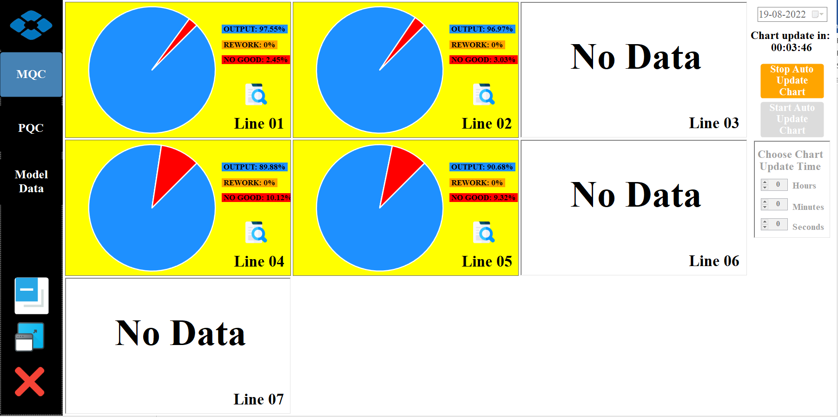

MQC Chart

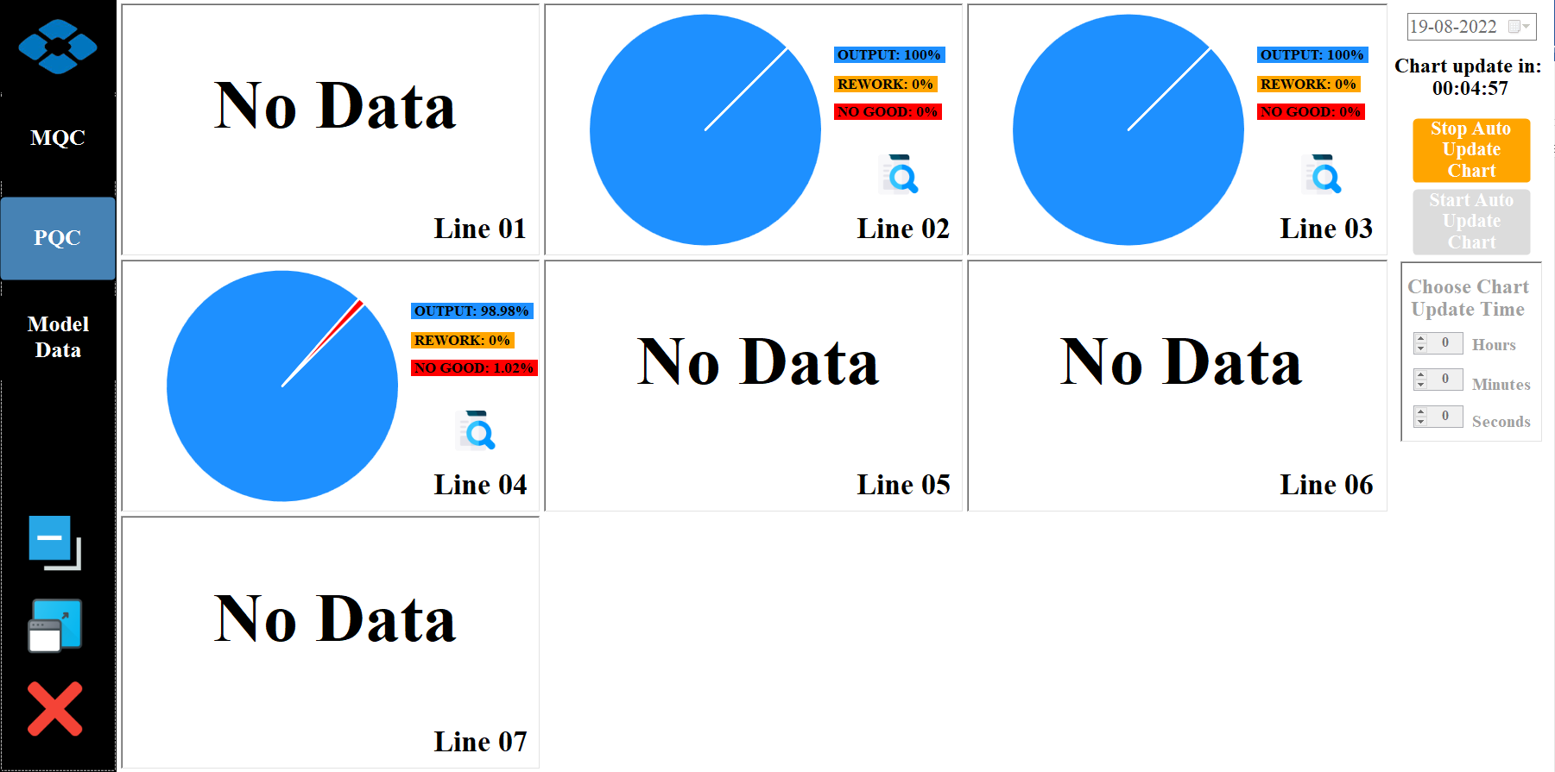

PQC Chart

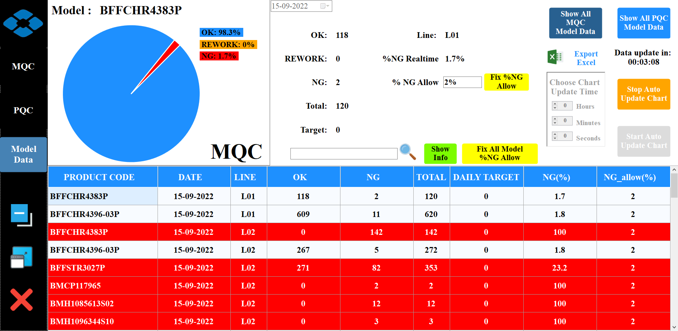

Màn hình dữ liệu các Product Code trên MQC (Product Code data screen on MQC)

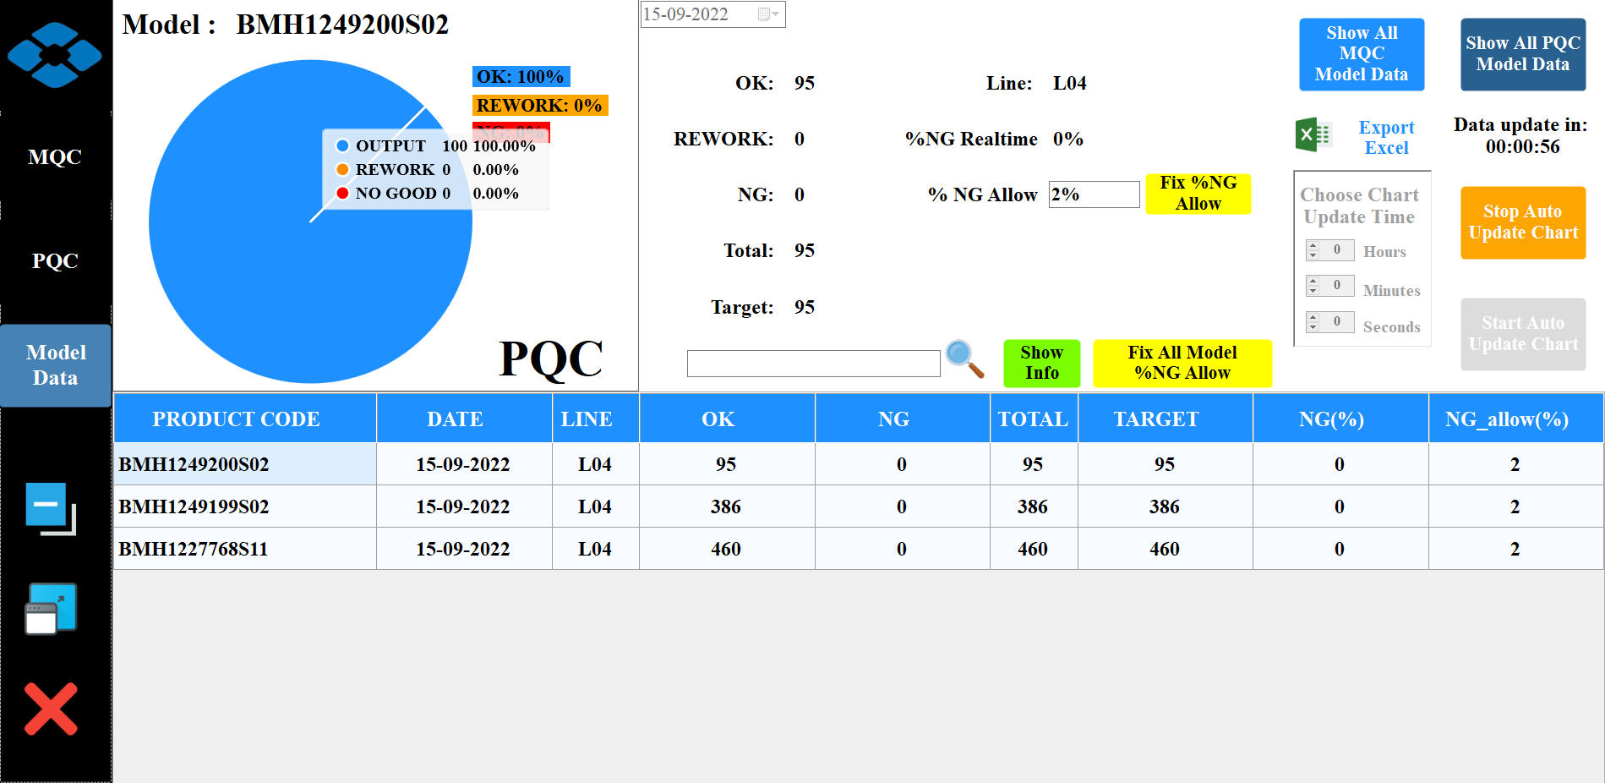

Màn hình dữ liệu các Product Code trên PQC (Product Code data screen on PQC)

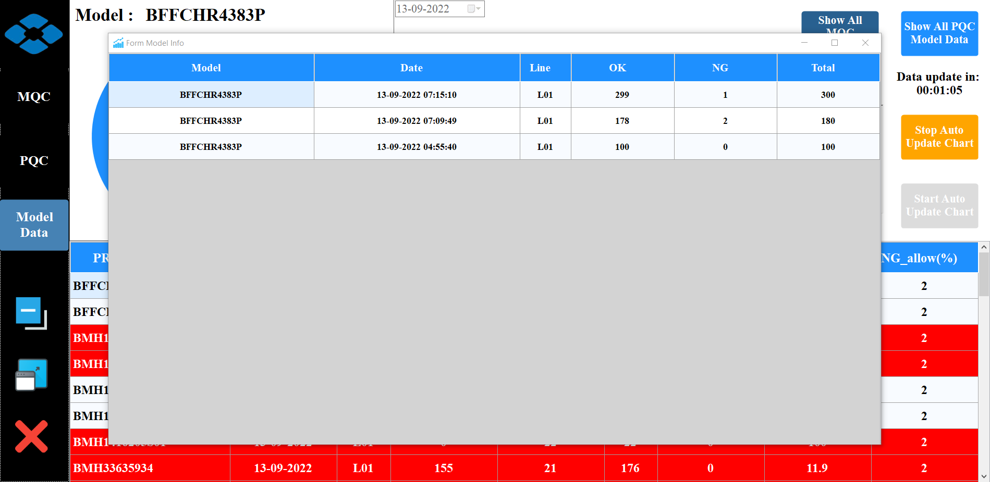

Màn hình dữ liệu chi tiết của 1 Product Code (1 Product Code detail screen)

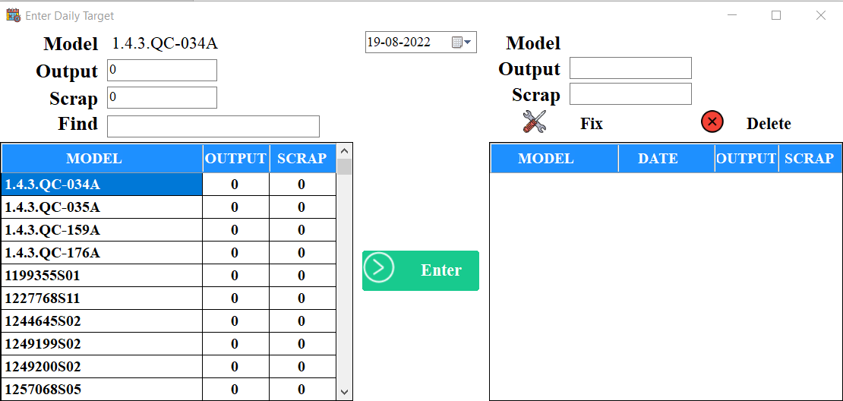

Màn hình phần mềm nhập mục tiêu sản xuất hàng ngày ( Enter Daily Target Project)

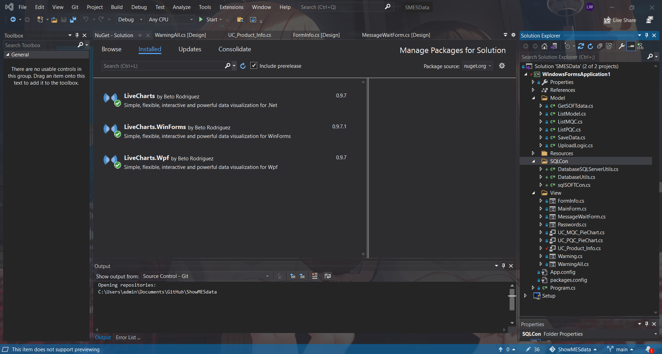

Nuget & Solution Explorer

Xác nhận dữ liệu đã chính xác / Verify the accuracy of the data.

